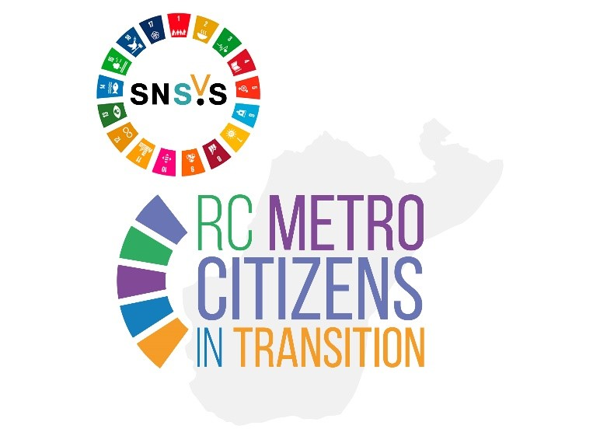

Progetto per l'Agenda Metropolitana della Città Metropolitana di Reggio Calabria
in attuazione della Strategia Nazionale e Regionale di Sviluppo Sostenibile 2030

Collaborazione finalizzata a definire Agende Metropolitane per lo Sviluppo Sostenibile,
capaci di portare un contributo alla realizzazione degli obiettivi delle Strategie Regionali
per lo Sviluppo Sostenibile
Accordo tra Città Metropolitana e MATTM DG-SVI
Ex art.15 legge del 7 agosto 1990, n.241 e smi 28.11.2019

Accordo e Convenzione attuativa tra Settore 5 _ Istruzione e Formazione Professionale/ ufficio Orientamento, Istruzione e Politiche Comunitarie
e dArTe_ Università Mediterranea di Reggio Calabria
(centro interuniversitario ABITALab)

Format compilabile per Schedatura delle buone pratiche e progetti da pubblicare sulla Rivista Digitale “RC Metro City 2030”

La rivista digitale “RC Metro City 2030”
Compila la scheda con le informazioni e i dati sul tuo progetto di Sviluppo Sostenibile e partecipa alla narrazione delle buone pratiche "RC Metro City 2030"!
Con la rivista digitale "Buone Pratiche MetroCity RC 2030", curata da G. Mangano con la revisione scientifica di C. Nava (ABITAlab dArTe Unirc), intendiamo catalogare e segnalare progetti e buone pratiche promossi da enti, associazioni e organizzazioni aventi sede nella Città Metropolitana di Reggio Calabria, al fine di monitorarne il valore e il contributo dato ai vettori di sostenibilità della Strategia Nazionale per lo Sviluppo Sostenibile.
Ai fini della pubblicazione, sarà necessario inviare la scheda in formato .doc all’indirizzo email rcmetrocitizens@gmail.com
Per info: www.rcmetrocitizensintransition.com/creiamo-valore

Informazioni da compilare
Titolo azione/progetto/buona pratica:

Durata temporale (data/ n.mesi):

Sede/i del progetto:

Organizzazione/i - associazione/i proponente/i

Tipologia strumento (barrare una o più caselle):
- Bando competitivo
- Manifestazione di interesse di enti
- Progetto di innovazione sociale/culturale
- Progetto di innovazione tecnologica
- Progetto di sostenibilità ambientale
- Partnership con enti/associazioni/altri organismi
- Altro: _________

Descrizione sintetica (max. 1000 caratteri):

Target Strategia Nazionale Sviluppo Sostenibile e Goals Agenda2030 intercettati*

* non obbligatorio
Documenti di supporto su agenda 2030 e SNSvS: https://www.rcmetrocitizensintransition.com/documentiagenda2030

Riferimenti web:

Incolla qui immagini, foto di supporto

TRATTAMENTO DATI PERSONALI
INFORMATIVA EX ART. 13 DEL D.LGS N. 196/03
I dati personali degli iscritti sono trattati in conformità al decreto legislativo 30 giugno 2003, n. 196. I dati personali sono raccolti al momento della iscrizione e sono forniti direttamente dagli interessati. Il mancato conferimento dei dati personali comporta l’impossibilità di accettare l’iscrizione stessa. I dati sono trattati in forma cartacea e informatica dall’Organizzazione, per tutti gli adempimenti connessi all’organizzazione dell’evento al fine di fornire agli utenti informazioni sui partecipanti. Gli stessi dati possono essere comunicati a dipendenti, collaboratori, ditte e/o società impegnate nell’organizzazione dell’evento e a consulenti dell’Organizzazione per i suddetti fini. In relazione agli eventuali dati sensibili in esso contenuti, gli iscritti sono chiamati ad esprimere espressamente il loro consenso per il trattamento di detti dati sensibili. Non è prevista la comunicazione, diffusione, trasmissione dei dati sensibili Titolare del trattamento è l'Associazione Pensando Meridiano in persona del legale rapp.te p.t.
DICHIARAZIONE LIBERATORIA PER IL TRATTAMENTO DATI PERSONALI
Ai sensi del D.lgs. n. 196/2003 e s.m.i. (Codice in materia di protezione dei dati personali) preso atto dell'informativa di cui all'art. 13 del decreto legislativo 30 giugno 2003, n. 196, il sottoscritto autorizza il trattamento e la comunicazione all’Organizzazione dei propri dati personali, anche sensibili, per le finalità connesse alla realizzazione dell’evento sportivo ed esprime il consenso ai trattamenti specificati nell’informativa, autorizzando l’invio di materiale informativo relativo a successive manifestazioni o varie iniziative proposte dagli organizzatori.

